Приложение №1 Приложение №2

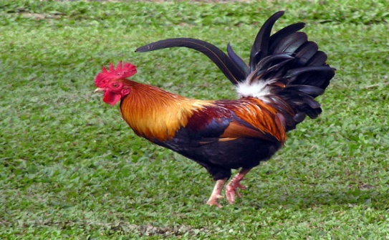

Приложение №3

